# Opdracht: Mindmap

Schijf van vijf en voedingsstoffen.

**De opdracht**Jullie gaan in tweetallen een mindmap maken over de schijf van vijf. Dit is een poster met in het midden een kernwoord. Vanuit de schijf van vijf gaan jullie allerlei vertakkingen verzinnen en maken. Zoals bijvoorbeeld een vertakking vanuit de schijf van vijf: de regels en de vakken. De regels kun je weer vertakken in de 5 specifieke regels. Deze regels kun je weer vertakken in wat deze betekenen en ga zo maar door (kijk naar het voorbeeld onderaan de pagina). Je krijgt begrippen die erin terug moeten komen. Maak je mindmap zo groot mogelijk, maar houd hem overzichtelijk.

**Wat heb je hier voor nodig:**- Je mag imapping downloaden om een digitale mind-map te maken. (www.imindmap.nl)- Boek: Alles over gezond eten met de schijf van vijf  
- Boek: Mens en voeding  
- site: [www.voedingscentrum.nl](http://www.voedingscentrum.nl)

Als je geen imapping wilt gebruiken:- flapover  
- gekleurde stiften  
  
 **Wat zijn de eisen:**- Werk per vertakking met een andere kleur  
- De volgende woorden komen in jullie mindmap naar voren:

* Schijf van vijf - middelomtrek - aminozuren
* Voedingsstoffen - alcohol - tryglyceriden
* 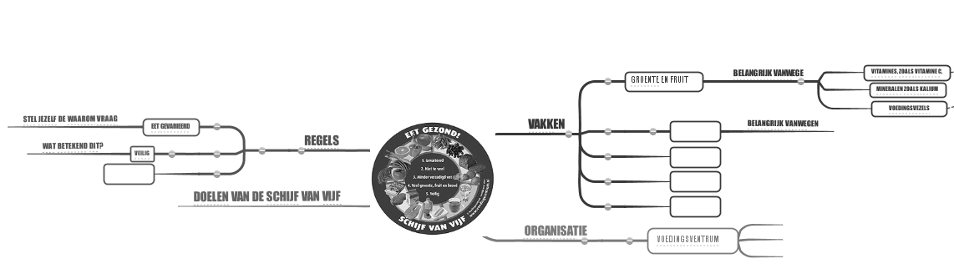Regels - noten - polysachariden
* Vakken - bouwstof
* Bio-actieve stoffen - ontbijt
* Voedingscentrum -veilig
* Reservestof - zout
* Transvet - BMI